
毕 业 设 计（论 文）

题目：基于Android的“个人笔记”设计与开发
子题：

专 业： 计算机科学与技术 指导教师： 沈岚
学生姓名： 贺留亚 班级-学号： 计133-29
2017年 06 月

大连工业大学本科毕业设计（论文）

基于Android的“个人笔记”设计与开发
Android-based "personal notes" Design and Development

设计（论文）完成日期 2017 年 06 月 01 日

学 院： 信息科学与工程学院
专 业： 计算机科学与技术
学 生 姓 名： 贺留亚
班 级 学 号： 计算机133-29
指 导 教 师： 沈岚
评 阅 教 师：

2017年 06 月

摘 要
随着移动互联网的不断发展，手机已近走进千家万户，通过手机来工作、学习以及娱乐已经是目前大众最普遍生活的方式。生活类记事APP软件也成为了我们日常工作和学习中不可或缺的一类手机软件，相比于过去的纸质化记录生活和学习，手机软件的形式更能为我们的生活与学习带来极大的便利性，因此，打造一款服务于生活记事类的APP软件是很有发展前景的。
本设计尝试采用Java和Android在本地实现一个生活记事的“个人笔记”的APP手机软件，本地数据库使用的是移动端Realm对象存储数据库。通过基于Android的个人笔记人们就能随时随地记录我们生活中的点点滴滴，再也不用担心由于自己没有记住某些事情而烦恼，用户仅仅需要简单的几步操作就可以快速的记录生活中的事件，提高学习与工作效率，是一种大众依赖性较高的一款软件。个人笔记的核心功能包括笔记添加，笔记修改，笔记删除，笔记收藏，笔记的重命名等。
该论文主要内容包括绪论，需求分析，概要设计，详细设计，系统实现以及测试等六大部分，立志于完成当初所设想的手机APP，使得本APP更加完善，能满足用户尽可能大的需求。

关键字：手机；APP；Android；

Abstract
With the continuous development of mobile Internet, mobile phones have been close to thousands of households, through mobile phones to work, learning and entertainment is now the most popular way of life. Life class record APP software has become our daily work and learning an indispensable class of mobile phone software, compared to the past paper-based record of life and learning, mobile phone software in the form of more for our lives and learning Great convenience, therefore, to create a service in the life of the category of APP software is very promising.
The design attempts to use Java and Android in the local implementation of a life note "personal notes" APP mobile phone software, the local database using the mobile realm object storage database. Through the personal notes based on Android people can record anytime and anywhere in our lives bit by bit, no longer have to worry about because they did not remember some things and trouble, the user only need a few simple steps can quickly record life of the event, to improve learning and work efficiency, is a high degree of public dependence on a software. The core functions of personal notes include notes added, notes modified, notes deleted, notes collection, renaming of notes, and so on.
The main contents of this thesis include six parts: introduction, demand analysis, outline design, detailed design, system realization and test, and decided to complete the original APP design, which makes the APP more perfect and can meet the needs of users as much as possible.
Key Words: Phone；APP；Android

目 录
摘 要 I
Abstract II
第一章 绪论 1
1.1 选题依据 1
1.2 背景介绍 1
1.2.1 项目背景 1
1.2.2 发展动态 1
第二章 需求分析 2
2.1系统需求分析 2
2.2.1 系统功能结构 2
2.2.2 系统用户分析 3
2.2.3 数据流图 3
2.2 数据字典 4
2.2.1数据项 4
2.2.2数据结构 6
2.3 可行性研究 7
2.3.1 技术可行性 7
2.3.2 经济可行性 7
2.3.3 操作可行性 7
2.4软硬件配置要求 8
第三章 概要设计 9
3.1系统功能模块设计 9
3.1.1 功能模块概述 9
3.1.2 系统功能模块图 10
3.2 系统用例图 11
第四章 详细设计 13
4.1系统设计 13
4.1.1 用户个人信息展示 13
4.1.2 笔记相关操作 13
4.1.3 笔记快捷操作 13
4.1.4 添加笔记 14
4.2功能流程图 14
4.2.1 登录流程 14
4.2.2 笔记添加流程 15
4.2.3 笔记修改流程 15
4.2.4 笔记删除流程 16
4.3 数据库设计 17
第五章 系统实现 20
5.1 开发工具介绍 20
5.1.1 Java技术简介 20
5.1.2 Android 20
5.1.3 Android Studio 21
5.1.4 Realm数据库 21
5.1.5 原质化设计(Material Design) 22
5.2欢迎页 23
5.2.1 欢迎页设计 23
5.2.2 欢迎页实现 23
5.3 登录与注册 24
5.3.1用户登录界面设计 24
5.3.2用户登录界面实现 24
5.4笔记信息概览 25
5.4.1 笔记概览界面设计 25
5.4.2 笔记概览界面实现 26
5.5用户个人信息 26
5.5.1用户个人信息界面设计 26
5.5.2用户个人信息界面实现 27
5.6笔记编写 27
5.6.1笔记编写界面设计 28
5.6.2笔记编写界面实现 28
5.7列表长按 28
5.7.1 列表长按界面设计 29
5.7.2 列表长按界面实现 29
5.8关键代码介绍 30
5.8.1 Realm数据库初始化 30
第六章 测试 31
6.1测试目的 31
6.2测试用例 31
6.3测试分析总结 33
结 论 34
参考文献 35
致 谢 36

第一章 绪论

1.1 选题依据
智能手机的使用范围已布满全世界，使用率相当之高，因此手机软件也成了手机使用的必需品，当下的手机软件数量和质量已经相当高，但是生活类软件中，一款能够服务于生活，学习，工作的软件是很有必要的。
在这样的前提下，打造一款能够简便生活，记录学习，提高工作效率的软件是很有必要的，该“个人笔记”APP就是这样一款服务于生活，学习，工作的手机APP软件。
当下生活节奏越来越快，仅仅凭借个人大脑去安排事件工作的方式已经不能满足我们的需求，所以如果可以通过手机APP来记录工作与学习的事件，将无疑会大大减少我们的不必要的繁琐环节。
该笔记APP立足于生活，能够帮助我们记录生活中的一些点滴事件，提高工作效率，简便生活，是一款很实用的手机APP。

1.2 背景介绍

1.2.1 项目背景
手机的普及以及手机应用软件的快速发展，使手机已经成为生活中不可缺少的媒介与工具。而当下形形色色的手机软件充斥我们的生活，从社交软件，视频软件，游戏软件，办公软件等等，各种功能都已基本完善，如果能有一款生活类软件，能记录我们生活中的点点滴滴，或许也是一个不错的软件。
该软件是一款基于手机平台的生活记录软件，能够帮助人们记录日常纷繁复杂的各类事务，使得事务处理能够井井有条，使工作和生活变得简单轻松，“个人笔记”这款APP主要服务于我们的生活，工作，学习过程中需要随时记录事件的需求。

1.2.2 发展动态
该笔记APP与市面上其他的生活记事类软件相比，例如，有道云笔记，为知笔记，和小米便签。该“个人笔记”更加注重于工作，学习，生活，摒弃了繁琐的操作，没有过多的点击和页面跳转，整体结构清晰，操作便捷，简单点击几下就能很快完成一次笔记记录。现在生活节奏快，事件多，仅凭个人大脑记忆是很难应对这种状况，使用Android应用来创造一个手机终端的记事APP能更快捷的帮助我们。且此款APP操作简单，界面简洁，适合绝大多数人群。

第二章 需求分析
2.1系统需求分析
从用户的角度来对系统的功能性进行分析，要求系统具有以下功能：
1.APP界面简洁交互友好，操作方便。对于手机APP来说，UI交互一个非常重要的设计环节，软件的界面简洁，UI交互友好，各部分信息提示到位，不需要用户做过多的思考即可完成各部分内容。
2.个人信息设置完整。每个用户的个人信息是各不相同的，所以，完整规范的基础信息配置也是必须实现的一个环节
3.用户拥有独立的笔记存储空间。作为生活记事类APP，该功能是一个核心功能。每个用户都是一个独立空间，每个用户都有一个属于自己的笔记存储空间，以达到笔记隐私的作用。
4.用户的信息修改。用户的个人信息不会是一成不变的，用户的一些个人信息随时都是可以修改的，比如天气地址的查询，个人昵称的修改，这些都是用户自己随时都可以修改的内容。
5.用户可以对笔记进行增加，修改，删除，收藏。该部分功能也是整个软件的核心，对于笔记的管理，增加，修改，删除，收藏都是可以随时都可以进行交互操作，该部分功能是整个软件的核心支持。
6.生活实用功能，能及时的对天气进行查询。在解决好了笔记软件的核心功能的同时，如果软件还能够有一些服务于生活的使用小功能，这将为软件的使用体验增加色彩。

2.2.1 系统功能结构
为了对系统有一个全局的了解，首先要对本系统的用户功能情况有所了解。对系统结构进行调查。用户功能主要有以下部分:
1.注册和登录。通过注册用户可以成为该软件的正式用户，之后就可以使用该软件的所有功能。登录是用来区分不同的用户，目的在于获取不同用户的个人信息，根本目的在于，通过登录来获取不同用户的不同笔记数据，用于后面笔记的展示。
2.用户信息修改。该功能提供给用户修改个人信息的功能，用户通过此处的功能能够随时修改自己的个人信息和一些用于页面展示的图片数据等。
3.笔记增加。该项功能旨在为用户添加一个笔记，该功能通过界面上的一个按钮的点击，跳转到笔记编写界面，然后用户可以在该页面进行笔记的添加操作。
4.笔记修改。笔记是在主页面的列表上展示出来的，用户需要点击列表的笔记一栏，先进行笔记页面的跳转，在笔记修改页面进行笔记的修改，修改后通过保存的按钮进行笔记保存，从而完成笔记修改的操作。
5.笔记删除。笔记的删除操作可以在两个地方实现，（1）可以通过长按笔记列表，此时会弹出一个菜单，用户可以通过该菜单进行快捷操作。（2）在笔记的编写界面也设置的有一个删除笔记的按钮，也可以达到同样的目的。
6.清空笔记。由于在某些情况下，用户可能需要清空掉所有没有用的笔记，此时就可以通过该项功能来实现，之后会把笔记列表全部清空，不可恢复，同时抹除本地数据。
7.清空收藏。该项功能仅仅把用户在收藏栏的笔记项清空掉，本地数据也存在，仅仅把笔记的收藏栏全部清空。
8.天气查询。在完成笔记的增加，修改，删除，收藏等功能之后，添加一个天气查询的生活实用功能也是很不错的。

2.2.2 系统用户分析
该笔记APP系统没有特殊用户，所有的用户只需要通过简单的注册，即可使用该APP的所有功能，每个用户都有拥有一个用户自己独立的笔记存储空间，所有用户相对独立，互不干扰，通过用户类区分。

2.2.3 数据流图
APP的数据流图如图 2.1。
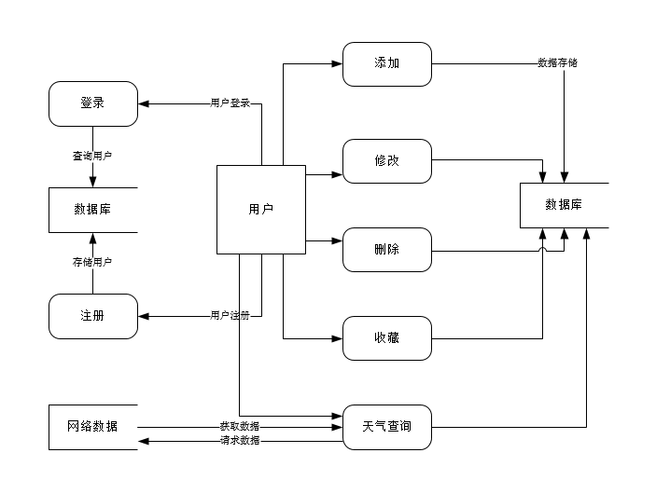

图 2.1 数据流图

2.2 数据字典

2.2.1数据项
1．数据项名称：笔记名称
别名：noteName
数据类型：String
简述：识别笔记唯一标识
2．数据项名称：笔记创建时间
别名：noteTime
数据类型：String
简述：笔记创建的时间
3．数据项名称：笔记内容
别名：noteContent
数据类型：String
简述：笔记内容
4．数据项名称：笔记大小
别名：noteSize
数据类型：String
简述：笔记的存储大小
5．数据项名称：用户邮箱
别名：email
数据类型：String
简述：识别用户的唯一标识
6．数据项名称：用户密码
别名：pwd
数据类型：String
简述：用户的登录密码
7．数据项名称：用户昵称
别名：name
数据类型：String
简述：用户自己的昵称
8．数据项名称：用户地址
别名：address
数据类型：String
简述：用户的天气查询的所在地
9．数据项名称：用户头像
别名：userHead
数据类型：byte数组
简述：用来存储用户的头像数据
10．数据项名称：用户页面背景
别名：userBg
数据类型：byte数组
简述：用户页面的背景数据
11．数据项名称：笔记集合
别名：notes
数据类型：RealmList
简述：用户所有笔记的集合
12．数据项名称：缓存用户
别名：flagUser
数据类型：String
简述：用来缓存当前用户
13．数据项名称：缓存用户的email
别名：email
数据类型：String
简述：缓存用户的邮箱
14．数据项名称：缓存用户密码
别名：pwd
数据类型：String
简述：缓存用户密码
15．数据项名称：是否保存
别名：isExit
数据类型：boolean
简述：标记是否保存密码

2.2.2数据结构
1．用户类
简述：存储用户的个人信息
组成：邮箱+密码+姓名+昵称+地址+用户头像+用户地址+笔记集合
2．笔记类
简述：存储笔记信息
组成：笔记名称+笔记内容+笔记创建时间+笔记大小+是否收藏
3．用户缓存类
简述：存储缓存用户信息
组成：标记量+缓存用户名+缓存用户密码+缓存用户是否保存

2.3 可行性研究

2.3.1 技术可行性
该软件使用Java在Windows 7系统下完成的,只要Android 4.0以上Android智能手机，该软件都可以正常运行，有较好的适应能力与兼容性。数据库使用Realm，这是一款适用于移动端的数据库。
就技术方面而言，本系统使用Android studio开发工具，运用到的技术是Java，以及一些Android开发的UI设计、某些类库的应用等等，相对于开发一款笔记软件而言，自身掌握的基数是可以实现的。而且目前中国移动生活记录APP市场的第一阵营已经成型，有道云笔记、为知笔记、小米便签、印象笔记等分列行业活跃用户规模前五位，可以作参考。因此分析得出开发这款生活类笔记客户端在技术方面是可行的。

2.3.2 经济可行性
这款笔记APP客户端的开发是利用自己现有技术，通过Google的Android Studio来进行开发的。且开发环境是免费的，并且所有开发所需要的硬件、软件均可以获得，可以说开发过程的费用很低。开发时间比较充足，成本不高，完全可以接受。而本系统在使用中十分简单，不会出现太多的问题，所以维护费用也是可以接受的。而且该笔记客户端的功能符合日常生活、工作等需要，现在移动设备上网消费大众可以承担的起，所以得出开发该APP客户端在经济方面是可行的。

2.3.3 操作可行性
该笔记设计开发中一直注重用户操作的简单方便，界面简洁明确，UI设计友好且优美，以及其他的操作方式都很简单且人性化，相关的UI操作方式和用户习惯的操作方式也都基本相同。该笔记客户端在Android手机上完全可运行，且占用内存不大，非常完整的为用户提供笔记记录，收藏，天气查询服务，所以本系统的操作是可行的。

2.4软硬件配置要求
开发平台:Android 4.0以上,Android Studio集成开发环境。
数据库：Realm 移动端数据库。
开发系统：Windows 7。
运行环境： Android 4.0以上的移动设备。

第三章 概要设计

3.1系统功能模块设计

3.1.1 功能模块概述
本APP划分为以下八个功能模块：
1.注册和登录模块
1)注册：进入该APP之前需要注册一个用户，目的在于实现不同用户拥有不同的笔记，注册部分需要用户填写邮箱，密码和用户个人昵称。
2)登录：用于对用户的信息保护，只有通过登录才能进入APP使用。
2.用户信息修改
该模块提供用户进行个人信息的修改，仅仅是用户注册时用的邮箱不能修改，其他都可以修改
1)用户昵称
2)用户密码
3)用户头像
4)用户背景
5)用户生日
3.笔记增加
该模块用于用户增加一个笔记,笔记部分包括
1)笔记名称
2)笔记内容
系统会为用户添加笔记创建时间，笔记大小等信息，此外，如果笔记的名称和内容都为空，此时系统设定为笔记不能保存。
4.笔记修改
该模块为用户提供一个修改笔记信息功能
可以修改的内容为：
1)笔记名称
2)笔记内容
5.笔记删除
该模块为用户提供删除笔记的功能,在删除笔记的时候，由于是“删除”数据属于重大操作，本APP会为用户弹出一个二次确定的弹窗，避免用户误操作，达到最大人性化的目的。
6.清空笔记
该模块为用户提供清空所有笔记的功能,同样，在清空笔记的时候会为用户提供二次确认的弹窗，让用户二次确认是否需要清空。
7.清空收藏
该模块为用户提供清空收藏的快捷操作功能
8.天气查询
在该模块中会为用户提供一个天气查询的功能，帮助用户查询需要查询地区的天气状况，需要用户手动输入需要查询地址的信息，例如，如果需要查询大连的天气状况，则需要手动输入“大连”或者“大连市”。

3.1.2 系统功能模块图
该笔记APP系统共有八个模块：注册和登录、用户信息修改、笔记增加、笔记修改、笔记删除、清空笔记、清空收藏、天气查询。功能模块图如图3.1。

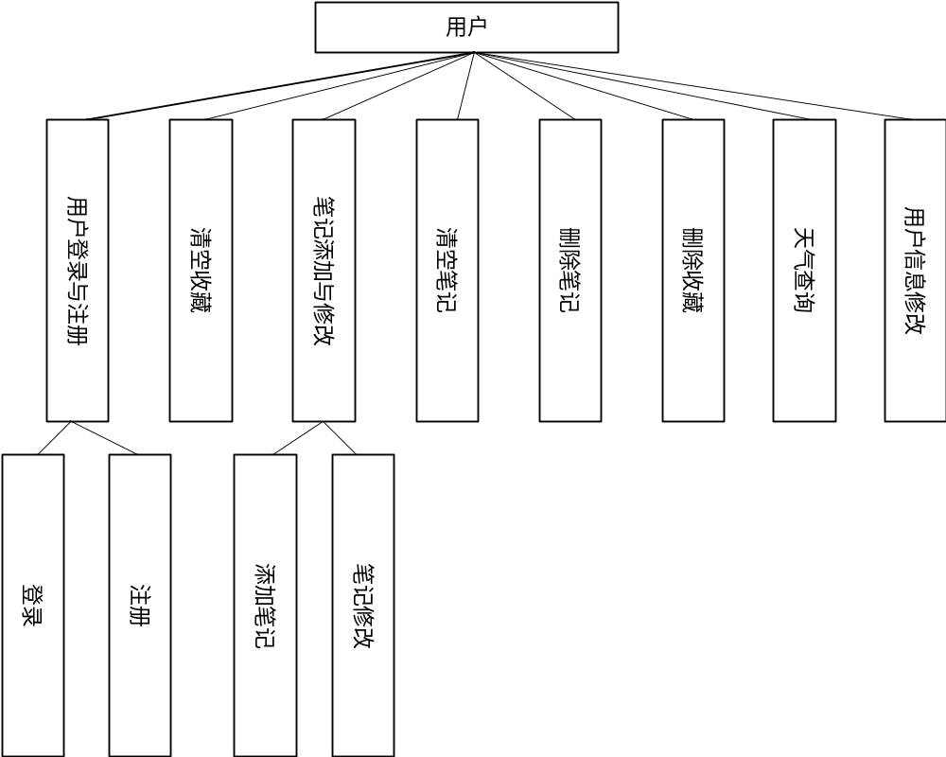
图3.1功能模块图

3.2 系统用例图
用户在登录APP之后，可以根据相应的模块UI进行操作，进而实现对软件的使用，软件UI相对友好，用户不需要进行过多说明即可进行相应的操作，如图3.2。
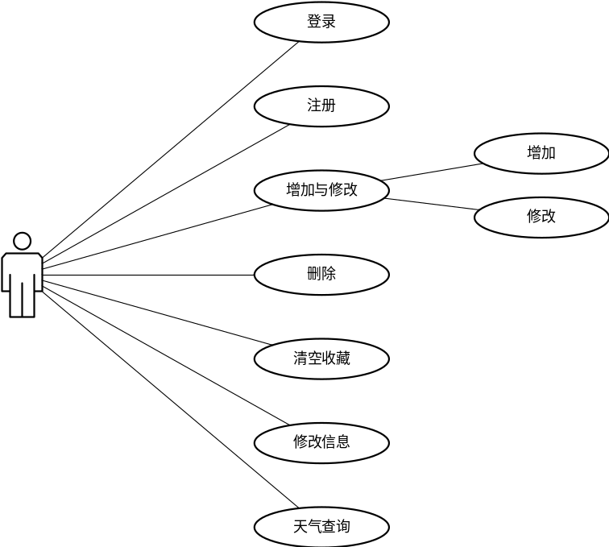

图3.2系统用例图

第四章 详细设计
前面章节已经按完成了概要设计，详细设计就是在概要设计的基础上进行技术和流程的细化。

4.1系统设计
该笔记APP核心围绕用户进行，所有的交互操作都是用户为主，用户通过登录与注册的方式获得登录和使用的权限，在登录过后，若信息无误，会进入到一个常规的引导页，这里是一个“欢迎页”，随后会自动跳转，马上进入到APP的主页面，主页面分为四个主要的模块，分别为用户信息展示，笔记相关操作，笔记快捷操作，添加笔记。

4.1.1 用户个人信息展示
该模块的展现形式是一个侧滑菜单，用户可以通过“右滑”操作，唤出该页面，该页面会浮动在主页面之上，主要用来展示用户的个人信息，此外，天气查询的设置也会放在此处，方便用户浏览，在该页面的最下方，是两个按钮操作分别是“注销”和“退出”，也是方便用户的操作。

4.1.2 笔记相关操作
所有的笔记相关操作，除了笔记的添加与修改会另外新启动一个页面，其他的操作都会在这里进行，笔记相关操作，全部放在主页面进行，主页面分为两个Fragment，分别为“最新”和“收藏”,用户可以通过滑动来选择自己要操作的部分，在这两个板块中，都是以一个列表的形式罗列所有的笔记信息，用户可以通过点击或者长按等操作来调出不同的操作接口，进行笔记的相关操作。

4.1.3 笔记快捷操作
笔记快捷操作全部放在主页面的顶部工具栏当中，在工具栏的右方，会有一个快捷操作的菜单，单击可以唤出此菜单，用户可以通过这个接口对笔记进行，收藏清空和删除所有笔记的操作，但是这里，清空收藏和删除所有笔记都属于用户的重大操作，这里会设置一个弹窗，二次提醒用户慎重操作。

4.1.4 添加笔记
在主页面的右下方是一个浮动按钮，用来打开笔记的编辑和添加的页面，用户可以通过这个按钮来进行相关操作。

4.2功能流程图
功能流程图主要为展示系统中的功能流程，以下将具体介绍登录，笔添加除，笔记修改，笔记删除等功能的流程图。

4.2.1 登录流程
用户要想进入APP，必须首先通过正确的账号和密码进行登录系统。登录模块主要完成用户的登入，输入账号和密码，系统自动验证数据的正确与否，如果账号与密码不正确，系统会提示用户不存在，并重新输入，如果密码错误，系统会提示密码错误，登录信息正确则进行对应用户主界面，否则无权进行登录APP。如图4.1。
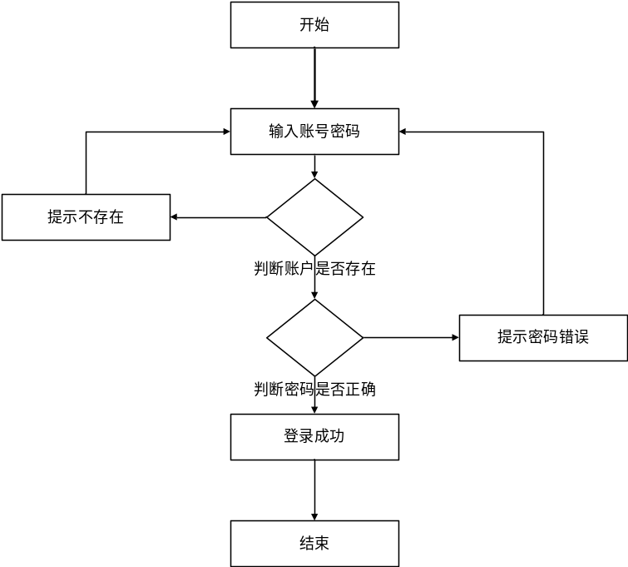

图4.1登录流程图

4.2.2 笔记添加流程
用户如果要添加一个笔记，需要通过主要页面的笔记添加按钮，通过点击该按钮跳转到笔记编写的页面，在笔记编写之后，会对笔记内容进行判断，如果笔记的标题和内容都为空则不能保存，并且会结束页面，如果二者有一个不为空，通过点击保存按钮来保存笔记，如图4.2。

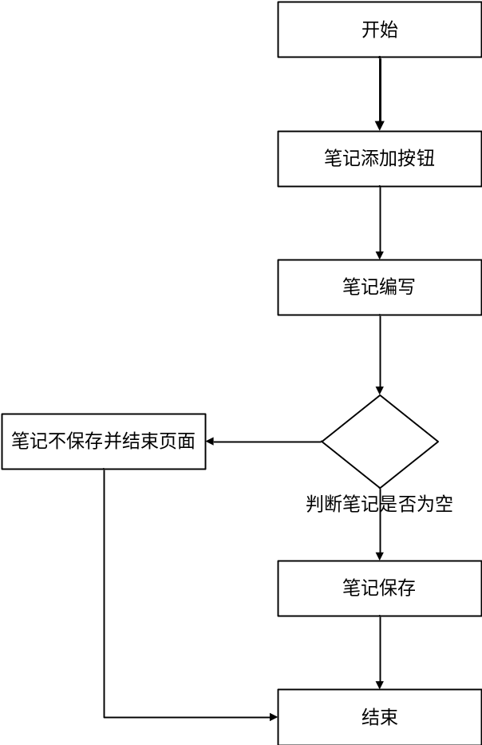

图4.2添加笔记流程图

4.2.3 笔记修改流程
用户通过点击笔记列表才能到笔记修改界面，在笔记修改界面进行笔记相关的修改操作，修改后的笔记如果笔记的标题和内容都为空，笔记不能保存，且会结束该页面，如果笔记和内容有一项是不为空的，则笔记可以正常保存，笔记修改过后，通过点击保存按钮来进行笔记的保存操作。如图4.3。

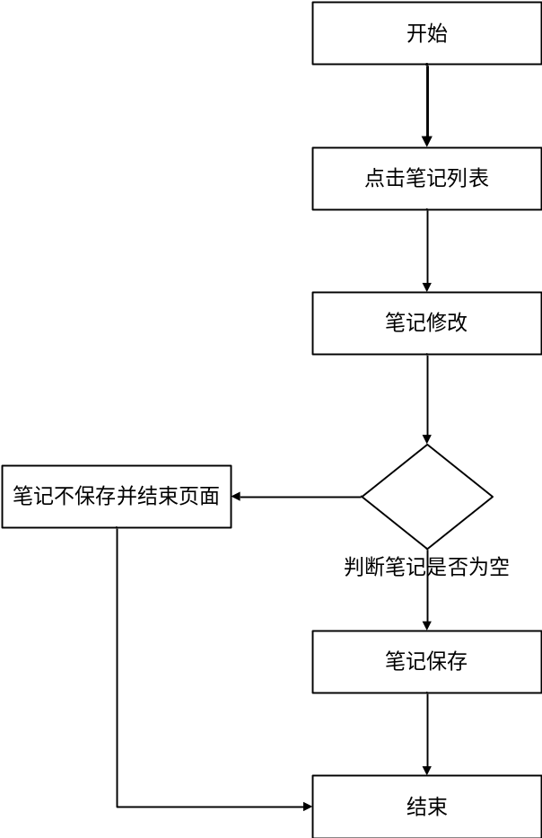

图4.3笔记修改流程图

4.2.4 笔记删除流程
用户可以通过长按笔记列表，此时会从底部弹出一个菜单，二次提醒用户进行是否确认删除的操作，如果选择是，会删除笔记并退出菜单，选择否，退出菜单不进行操作，用户可以通过该菜单中的删除按钮来删除所选的笔记。如图4.4。

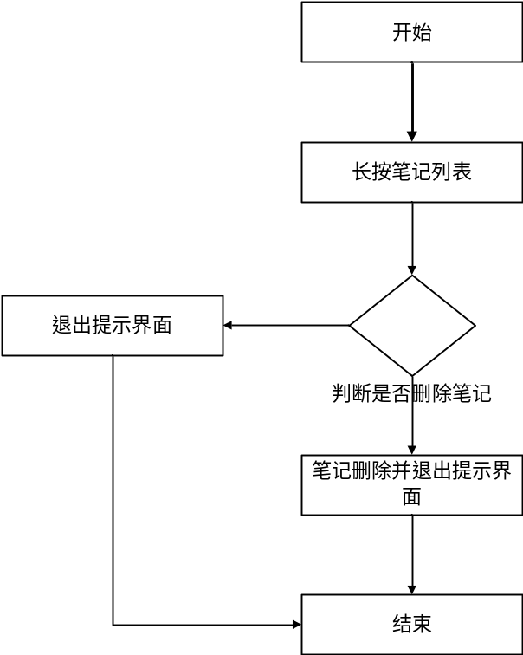

图4.4笔记删除流程图

4.3 数据库设计
该数据库采用的是Realm，存储形式是对象，并非关系表，所以需要设计对象的成员属性。
该数据库总共需要用到三个数据对象，所以需要构造三个数据类，分别为User,TempUser和Note。
User类主要包括有以下成员变量邮箱，密码，昵称，地址，用户头像，用户背景，以及笔记集合。
TempUser类主要的成员变量缓存用户，邮箱，密码，是否保存。
Note类的主要成员变量笔记名称，笔记创建时间，笔记内容，笔记大小，是否收藏等。
那么接下来进行数据库的详细设计，共3个java类。
使用Realm数据库，所有的Javabean需要依赖于RealmObject这个类，因此我们的User.java,Note.java,TempUser.java，都必须继承于RealmObject。
User.java，我们需要的成员变量有邮箱，密码，昵称，地址，用户头像，用户背景，以及笔记集合。因此，User.java设计如下。
public class User extends RealmObject {
@PrimaryKey
private String email;
private String pwd;
private String name;
private String address;
private byte[] userHead;
private byte[] userBg;
public RealmList<Note> notes;
//get和set方法省略
}
RealmList：是Realm数据库对于集合存储的一种高效存储。
Note.java，该类成员变量有笔记名称，笔记创建时间，笔记内容，笔记大小，和是否被收藏，Note.java如下。
public class Note extends RealmObject {
private String noteName;
private String noteTime;
private String noteContent;
private String noteSize;
private boolean isLike;
}
TempUser.java，该类主要用于用户信息的暂时缓存，因此需要存储的信息并不是很多，如下。
public class TempUser extends RealmObject {
private String flagUser;
private String email;
private String pwd;
private boolean isExit;
//get 和set 方法省略
}

第五章 系统实现
系统实现部分会根据用户的使用软件的流程，进行系统的介绍，主要有软件欢迎页，登录与注册，笔记信息概览，个人信息浏览，笔记的编写，列表长按等。根据系统流程，主要分为以下六个页面：
1.APP进入的欢迎页面
2.APP登录注册页面
3.APP笔记概览页面
4.APP个人信息页面
5.APP笔记编写页面
6.APP笔记长按界面
用户在打开该APP的时候会首先进入到一个第一个页面欢迎页，此页面会短暂停留1.5秒，然后跳转到第二个页面登录的主页面，会有一个登录与注册的两个按钮，用户填写完整的邮箱密码之后，如果无误，则会进入到第三个页面笔记概览的界面，也是我们笔记操作的主页面，在此页面进行大部分的笔记操作。主页面的侧滑菜单是一个用户的个人信息的展示页面，就是第四个页面，用户可以在这里看到自己的相关信息。在主页面的右下角会为用户提供一个浮动按钮，用来向第五个页面笔记编写页面跳转，在笔记编写页面进行笔记的写操作。最后，在笔记概览中，列表上有一个长按的菜单设置，用户可以通过该操作调出操作菜单进行操作，接下来对每个页面的进行详细的介绍。

5.1 开发工具介绍

5.1.1 Java技术简介
在面向对象编程语言中，Java语言作为其中之一，C++的诸多优点它具备，同时，Java又摒弃C++开发中让人难以理解的指针，多继承等复杂概念。因此，该语言具有功能强大，简单易用两大明显特征。Java作为静态面向对象编程语言的代表之一，对于面向对象的理论和概念实现得很完整。

5.1.2 Android
Android系统是基于Linux系统的一款移动端智能系统，并且本身源代码开放，有利于开发者进行对其挖缺和补充，现在已经成为一款非常受欢迎的操作系统，特别适用于手机和平板电脑等移动设备。
目前Android还尚未有一个统一的中文名称，Android最早是由Andy Rubin个人开发的，设计初衷是用于手机，在2006年9月被谷歌收购并注资，完成了一次华丽转身，同年12月，谷歌与多家公司合作一起改良和打磨这款移动智能系统，并以Apache公司授权方式，开放源码，并发布。

5.1.3 Android Studio
Android Studio 是一款完全针对于Android开发的一款智能IDE，它由JetBrains公司开发，以IntelliJ IDEA为母本，自身集成了Android SDK等一系列开发工具的一款智能开发环境，该IDE不仅有IntelliJ自身强大的编辑代码的能力，还有更多的人性化的设置和功能，极大的便利了开发人员进行开发，可提高 Android 应用构建效率的功能等诸多优点，以下为其拥有的特点：
1.基于 Gradle 的灵活构建系统。
2.快速且功能丰富的模拟器。
3.可针对所有 Android 设备进行开发的统一环境。
4.Instant Run，可将变更推送到正在运行的应用，无需构建新的 APK。
5.可帮助您构建常用应用功能和导入示例代码的代码模板和 GitHub 集成。
6.丰富的测试工具和框架。
7.可捕捉性能、易用性、版本兼容性以及其他问题的 Lint 工具C++ 和 NDK 支持。
8.内置对 Google 云端平台的支持，可轻松集成 Google Cloud Messaging 和 App 引擎。

5.1.4 Realm数据库
Realm是一个全新的非传统的ORM框架的移动端数据库，由Y Combinator公司孵化出来，可以跨平台的使用在ios和Android设备上的一款的本地持久换存储。
Realm的设计初衷是为移动端而生，根本目标就是为了能够彻底的解决移动端设备的数据存储的性能问题，它底层核心数据引擎用C++编写，这在很大程度上提高了性能和使用效率。此外，很重要的一点，它并不是建立在SQLite之上的一个ORM框架，基于以上这些优点，与传统的SQLite以及CoreData相比，性能更强，效率更高，以更少的操作完成更多的任务。

5.1.5 原质化设计(Material Design)
Material Design是为了提升用户视觉体验的一种全新的设计语言，该设计语言，不仅吸取时下最新的科技成果，也遵从了之前传统设计语言的设计原则，并以创新为核心理念。
该设计语言在本身的设计之上还遵从移动平台的基本设计定则，同时也支持键盘，语音，鼠标，触摸等移动平台比较常用的输入方式，以此来构建一个比较完善的语言设计底层系统，在此基础上，完成跨平台和超越设备尺寸的统一的视觉体验。
根据该设计语言，在开发的过程中，会尽可能的凸显核心的功能，这样能够让用户及时得到应该有的操作，以及获取相应的响应与指引。

5.2欢迎页
软件打开后会马上进入该页面，进行页面的缓冲过度。

5.2.1 欢迎页设计
欢迎界面的设计来源于APP设计的“引导页”部分，由于本APP功能简单突出，改“引导页”为欢迎页，该欢迎页面主要内容为一张轻松舒适的图片，图片中附有文字描述，该页面在程序启动中会暂留1.5秒，然后自动跳转到APP主页面，主要为一个视觉缓冲于界面过渡作用。

5.2.2 欢迎页实现
APP运行时首先进入一个欢迎界面，主要内容为一张让人视觉感觉舒适的图片和一段文字，如图5.1。

图5.1欢迎界面

5.3 登录与注册
在欢迎页面之后会进入到软件入口的页面，登录与注册。

5.3.1用户登录界面设计
登录界面首先需要一个良好的界面背景，背景是一张能突出主题的一张照片。根据需求，该页面还需要有一个账户和密码的输入框，输入框的左边有一个icon，用来提示用户当前输入的内容是什么，两个输入框下面，是一个“记住密码”的复选框，用户如果选中，那么用户在下次进入到APP的时候就不需要填写邮箱和密码，该部分的内容会被自动填写上去。
在“记住密码”的下面，会竖直排列两个比较重要的按钮，登录和注册，注册会跳转到注册页面，给用户提供一个注册的UI界面，登录则是验证用户信息，查询该用户是否存在的，如果填写的用户信息正确，就可以顺利登录，如果不正确，会给予用户响应的提示信息，用户可以通过提示信息进行重新填写，重新登录。

5.3.2用户登录界面实现
主要为用户登录和注册的一个UI界面，帮助不同的用户进入到不同的笔记当中，主要实现登录和注册功能。如图5.2。
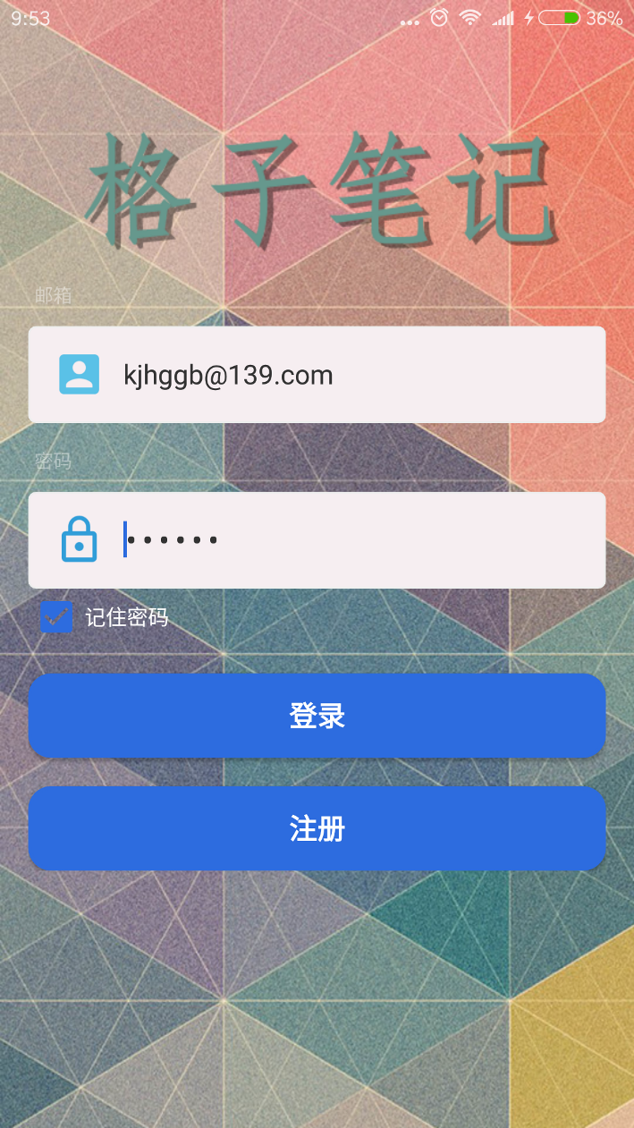

图5.2 用户登录界面

5.4笔记信息概览
用户在正常登录之后会进入到该页面。

5.4.1 笔记概览界面设计
该页面即为该APP的主要页面，主要功能在于笔记整体信息的浏览，中间的主要板块是一个可以滑动的列表，用于笔记的列表的展示，最上方是个切换列表的按钮“最新”和“收藏”，通过这两个按钮，会对列表进行切换，列表部分采用的是Fragment的设计，这样的目的在于可以在一个页面利用更大的空间，减少APP的页面跳转的繁琐步骤。
此外，该页面的列表有两个点击事件，一个长按和短按，短按是简单的点击，长按会触发一个菜单的显示，短按会跳转到点击的笔记的编辑页面。

5.4.2 笔记概览界面实现
用于用户对自己所写笔记的总体浏览，目的在于知道自己写了多少笔记，和笔记的一些主要信息。如图5.3。
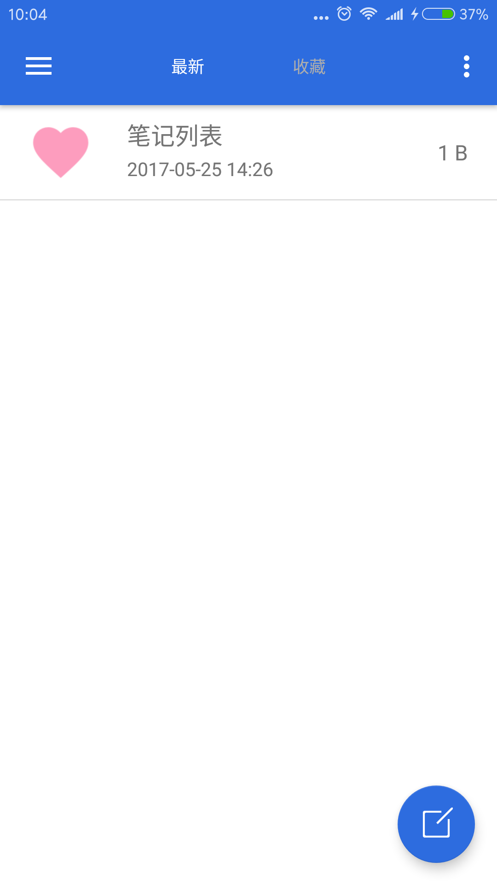

图5.3 笔记概览界面

5.5用户个人信息
在主页面上，用户可以通过“右滑”的操作把该页面唤出，主要用来展示用户的个人信息。

5.5.1用户个人信息界面设计
该页面本质实在主页面的左侧，刚开始是被隐藏起来的，用户可以通过右滑的方式，来打开此页面，该页面主要为用户的一个个人信息的显示，同时还有一个天气查询的功能，“大连”这个地名的文字项是可以点击的，点击后会弹出一个修改地区的输入框，用户输入完毕后会及时刷新天气数据，页面的最下方是两个快捷操作，退出和注销，退出则会立即退出整个APP，注销会返回登录界面，用户可以切换信息重新登录。通过“我的资料”这个按钮可以用来跳转到用户的资料修改的页面。

5.5.2用户个人信息界面实现
用户个人信息界面，是一个当下十分流行的一个“抽屉”设计，主要实现为一个侧边栏的一个滑动显示，用户显示用户的一些个人信息。如图5.4。
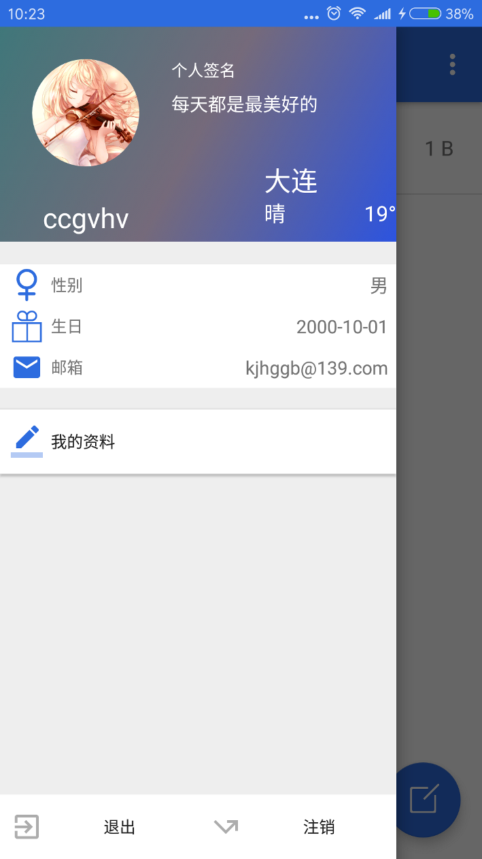

图5.4 用户个人信息界面

5.6笔记编写
在主页面的右下角，有一个浮动按钮，用户可以通过该接口跳转到笔记的编写页面，进行相关操作。

5.6.1笔记编写界面设计
该页面核心功能为笔记的编写，该页面不仅是添加笔记的页面，也是笔记修改的页面，这样可以减少页面的创建，在跳转该页面的时候，通过判断载入不同的数据即可完成。左上角为一个返回的按钮，用来结束该页面，返回上一个页面，右下角为一个浮动按钮，提供两个快捷操作，保存和删除，用户可以通过该功能来进行相应的操作。

5.6.2笔记编写界面实现
笔记编写界面，该界面主要对笔记的添加操作，用于用户添加一个笔记，或者修改笔记内容，用户通过右下角的按钮来控制该部分的书写。如图5.5。
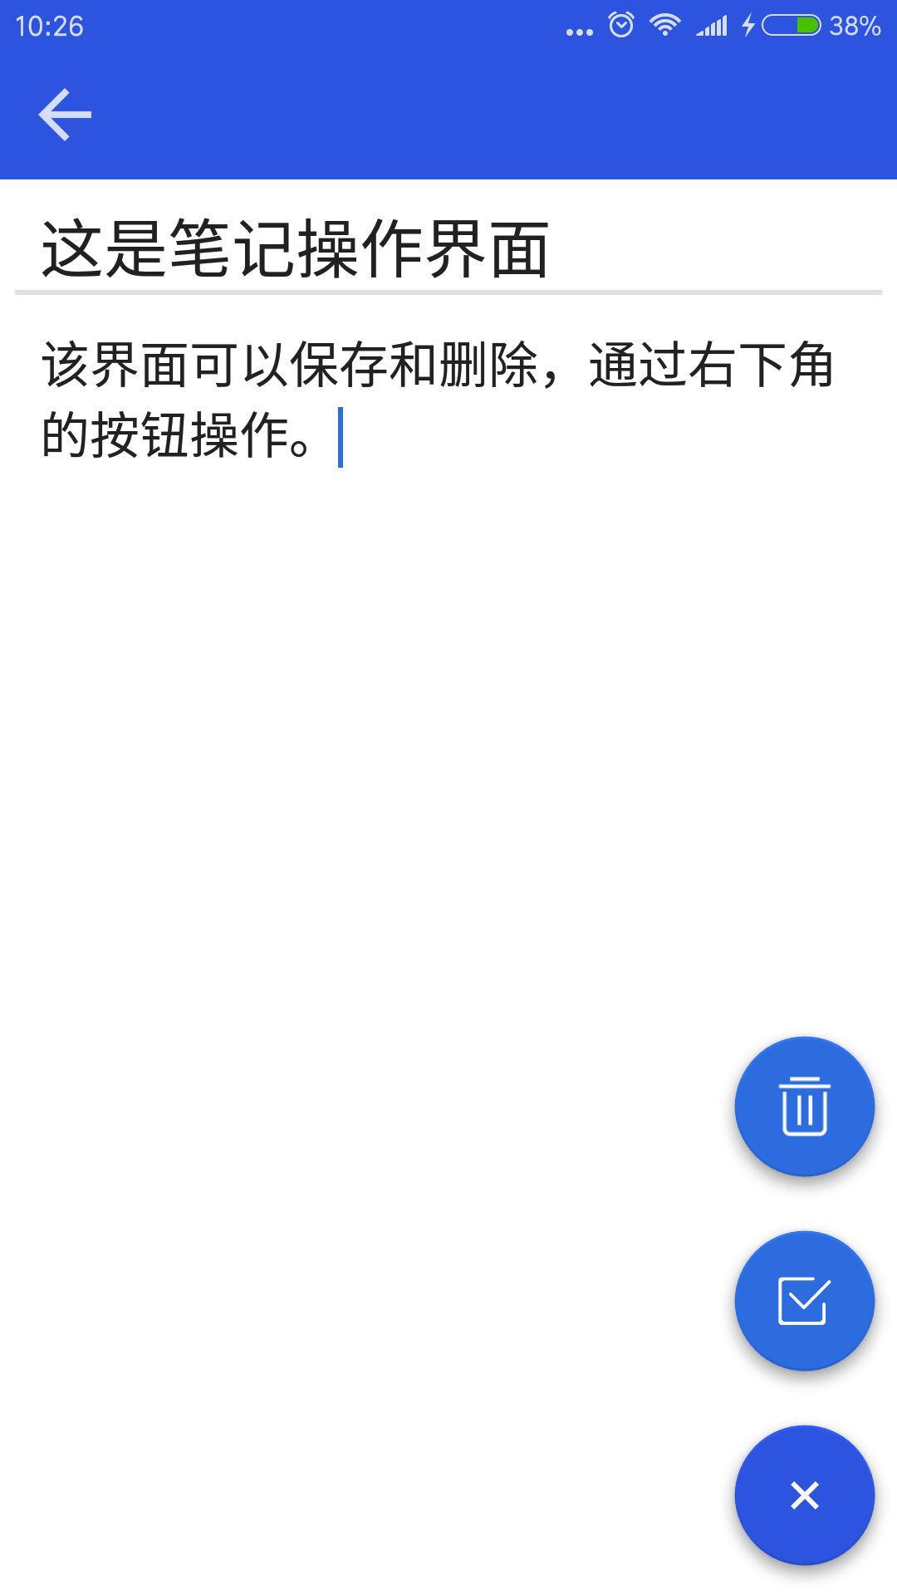

图5.5 笔记编写界面

5.7列表长按
在主页面的笔记列表上，设置的有点击和长按的监听事件，用户可以通过长按屏幕对其进行操作。

5.7.1 列表长按界面设计
该部分使用当前流行的底部菜单的形式进行展示，用户长按列表项后，会从底部弹出一个菜单，用户可以通过该菜单对笔记进行相应的操作。

5.7.2 列表长按界面实现
该界面的设计主要遵循移动端的设计思想，通过对列表的长按，短按来监听不同的点击事件，该界面通过长按，来监听一个点击事件，以便达到快捷操作的目的。如图5.6。
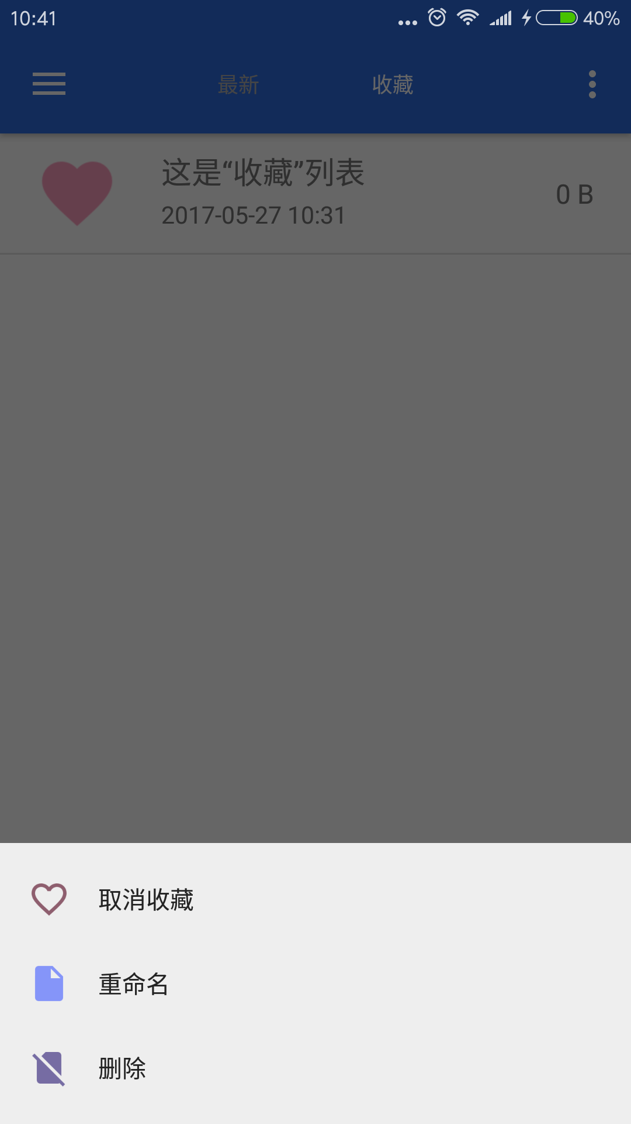

图5.6列表长按界面

5.8关键代码介绍

5.8.1 Realm数据库初始化
数据库初始化需要在APP安装的时候就进行，所以需要新建一个类MyAPP继承Application类并重写onCreate()方，在该方法中对数据库进行初始化，该方法会在APP启动的时候运行。
代码如下：
public class MyApp extends Application {
@Override
public void onCreate() {
super.onCreate();
Realm.init(this);
}
}

第六章 测试

6.1测试目的
为了测试需求分析中提出的各种功能需求是否都能完成，性能需求是否达到，验证各阶段所完成的工作是否能够满足之前的需求分析和详细设计所提出的要求，能够识别出期望的结果和实际结果之间的差别，以便能够及时的修正系统设计和代码实现中的存在的潜在错误和不足。
此外，保证APP运行的正确性和功能完备性，提高APP运行的性能，和用户的使用体验。

6.2测试用例
根据测试的原则和方法设计测试用例，通过用户可能出现错误的界面进行用例测试。如表6.1。

表6.1用户功能测试

测试功能 | 测试操作 | 预期结果 | 实际结果 | 偏差
登录 | 输入正确的邮箱和密码 | 登录成功 | 登录成功 | 无
登录 | 输入错误正确的邮箱和密码 | 提示错误信息 | 提示错误信息 | 无
登录 | 不输入直接点击登录 | 提示错误信息 | 提示错误信息 | 无
笔记编写 | 输入正确笔记名称和有效内容 | 笔记正常保存 | 笔记正常保存 | 无
笔记编写 | 输入错误笔记名称和有效内容 | 笔记不能保存 | 笔记不能保存 | 无
笔记编写 | 不输入直接点击保存 | 笔记不保存，页面关闭 | 笔记不保存，页面关闭 | 无
笔记删除 | 长按列表点击删除 | 笔记列表刷新，笔记被删除 | 笔记列表刷新，笔记被删除 | 无
收藏笔记 | 长按列表点击收藏 | 收藏列表刷新，笔记被收藏 | 收藏列表刷新，笔记被收藏 | 无
笔记重命名 | 长按列表点击重命名 | 列表中的笔记名称被修改 | 列表中的笔记名称被修改 | 无
用户头像修改 | 点击头衔 | 用户选择图片后正确显示在头像上 | 用户选择图片后正确显示在头像上 | 无
用户背景修改 | 点击背景修改 | 用户选择图片后正确显示在背景上 | 用户选择图片后正确显示在背景上 | 无
删除所有笔记 | 点击删除所有笔记 | 笔记列表刷新，所有笔记被删除 | 笔记列表刷新，所有笔记被删除 | 无
清空收藏 | 点击清空收藏 | 笔记列表刷新，收藏栏的笔记被删除 | 笔记列表刷新，收藏栏的笔记被删除 | 无
天气查询 | 输入地区名称 | 正确查询，得到城市天气信息 | 正确查询，得到城市天气信息 | 无
天气查询 | 输入错误地区名称 | 提示地区不存在 | 提示地区不存在 | 无
天气查询 | 不输入直接点击查询 | 提示地区不存在 | 提示地区不存在 | 无

6.3测试分析总结
在系统的设计开发过程中，测试是必不可少的，能够测试本系统运行时候准确正常，是否有漏洞。在该APP的测试中出现了许多设计不完善的问题，仍然需要进行完善。

结 论
通过调研，查阅Android的相关资料，观看相关技术视频学习，使用Android Studio工具完成了该APP的编写。在Android部分的开发中，由于前后的编写过于自由，导致系统架构需要不断重构，在这个问题上浪费了诸多时间，所以在开发过程中对APP的整体设计很重要，如果能在开始就有一个良好的整体架构设计，在后期的需求更改的时候会降低代价。所以，在以后的Android程序设计中，应该在开始开发前，就对项目有一个全面的把握，以便能制定出一个合理的架构，会大大的减少开发成本，提高开发效率。
学习Java编程语言的过程中，遇到了较多疑难点，如继承和多态，还有抽象类和接口等概念，都花费了较长时间去理解，也在这个过程中认识自己的不足，此外在开发过程中，由于自身对Java语言的理解不够深入，造成一段时间的功能阻塞。在Android部分的网络访问过程中，由于对网络访问的错误理解，导致程序一直处于崩溃状态，问题的根本原因也是由于在之前的学习过程中没有全面认真系统的进行学习。在学习的过程中，“看理论”多于“敲代码”导致的后果就是对该部分的理解不透彻，造成眼高手低的现象。
由于是移动端的产品，对界面的UI设计部分，用户的要求是特别高的，由于自定义View的设计部分，学习成本较高，周期比较长，在这个开源的时代，采用别人的开源项目，也是很不错的选择，因此，在毕业设计的过程中也用到了一些Github上的其他开发者的开源组件，以此来完善该次毕业设计。有一套完整的UI对于移动端的产品相当重要，一个不够优美的APP，无论的功能有多完整，都不能算是一款成功的APP。因此在该APP的设计中，遵循Google的原质化设计(Material Design)，使得界面能够整洁优美，得到用户的认可。

参考文献
[1] 李刚. 疯狂 Android 讲义[M]. 北京：电子工业出版社，2013:25-42.
[2] 杨丰盛. Android 技术内幕[M]. 北京： 机械工业出版社，2011:77-89.
[3] 杨云君. Android 的设计与实现[M]. 北京：机械工业出版社，2013:45-49.
[4] 柯元旦. Android 内核剖析[M]. 北京：电子工业出版社，2011:59-70.
[5] 丰生强. Android 软件安全与逆向分析[M]. 北京：人民邮电出版,2013:78-90.
[6] 余成锋，李代平，毛永华. Android3.0 内存管理机制分析[M].计算机应用与软件，2013:55-80.
[7] 佐冰冰. Android 平台下 Launcher 启动器的设计与实现[D]. 哈尔滨工业大学，2012:108-150.
[8] 杜吉志，徐明昆. Android 系统内存管理研究及优化[J]. 软件，2012,24(5)：69-80.
[9] 马越. Android 的架构与应用[D]. 北京：中国地质大学，2008:330-357.
[10] 姚昱旻，刘卫国. Android 的架构与应用开发研究[J]. 计算机系统应用，2008,77(11)：99-111.
[11] 高巍. Android 操作系统软件自动化测试方案的设计与实施[D]. 北京：北京邮电大学，2012:440-479.
[12] 孙剑. Android 系统上应用程序按需加载机制的设计与实现[M]. 北京大学，2011:99-110.
[13] 卢娜. 基于 Android 平台的手机桌面资讯系统的设计与实现[M]. 西安电子科技大学，2011:290-300.
[14] 高焕堂. Google Android 应用框架原理与程序设计 36 计[M]. Misoo,2010:8-13.
[15] 钟茂生，王明文. 软件设计模式及其使用[J]. 计算机应用，2002,22(8)：32-33.

致 谢
在毕业设计完成之际，我首先要向指导老师沈岚老师表达我最诚挚的感谢。从选题到系统设计到系统实现，老师至始至终督促我们的进度，为我们提供点子，提供方向。老师认真负责的工作态度，严谨的治学精神和深厚的理论水平都使我们收益匪浅。
转眼间大学四年即将接近尾声了，毕业设计也结束了，在这几个月里我查阅了很多资料、观看了相关技术视频、请教了相关厉害的同事，从中学到了很多东西，也成长了许多，同时也发现自己的不足之处。我的选题是基于Android的“个人笔记”设计与开发，选用的是Java和Android，通过这次毕业设计对Android技术有了更深的认知，进一步加深了对Java和Android技术的了解。
同时我要感谢我的同学们，在毕业设计实施的过程中总是有这样那样的问题，有些仅仅是小错误，但是对于我这种并不熟练、思路不够拓展的开发人员是很难解决的。多亏了他们帮我耐心的看程序，与我一起讨论。他们不单单在学习上，更是在生活方面都给了我特别多的关心和帮助，给了我诸多宝贵的意见和建议，随我一同走过大学四年最后的岁月。
我还要感谢信息学院的所有老师们，非常感谢他们对我的内心教导、悉心关怀。老师们抽出自己课余的时间帮助我解决问题、拓展思路、给予我意见，我毕业设计的顺利完成离不开各位老师的帮助。
最后，更要感谢审阅本文的各位老师们，我想对你们衷心的说一声“老师您辛苦了！”。毕业设计的结束标志着我大学生涯的结束，今后我会更加努力，以更加严谨的治学态度继续我的人生。

